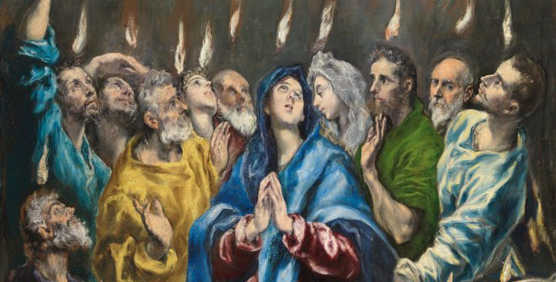

DOMINGO
de
PENTECOSTÉS
05
JUNIO
2022

